**Universidade Estadual de Campinas (UNICAMP)**

**Faculdade de Tecnologia – FT**

Otavio Passarelli Praça - RA 175390

**Engenharia de Software II**

Documento de Especificação

1. **Levantamento dos requisitos**
   1. **Elicitação de requisitos**

* Escopo do Sistema

O projeto visa realizar a contagem de uma determinada quantidade de número inseridos e informar quanto são pares e ímpares.

* Análise de Documentação (modelo de entrevista)
  + Projeto:

Um sistema que descubra quantos números são ímpares e quantos são pares, no seguinte formato:

* + - O usuário deve entrar com a quantidade de números que ele quer inserir
    - O usuário deverá entrar com os números (o número deve ser inteiro)
    - O sistema deve retornar uma mensagem do seguinte aspecto:

|  |
| --- |
| Quantidade de números ímpares: _  Quantidade de números pares: _ |

* Documento visão do sistema

O software tem como objetivo exibir a quantidade de números pares e ímpares a partir das entradas fornecidas pelo usuário, alocando dinamicamente a memória necessária e evitando, assim, o uso desnecessário de memória, tornando o software eficiente e eficaz, ou seja, faz o que precisa ser feito da maneira correta. Ao final, a quantidade de números pares e ímpares deve apresentar uma somatória igual à quantidade de números fornecida pelo usuário no início.

* Requisitos funcionais
  + Guardar quantidade de números digitada
  + Guardar os elementos digitados
  + Calcular números pares e ímpares
  + Exibir resultado do cálculo na tela
* Requisitos não funcionais
  + Utilizar apenas números inteiros
  + Apresentar mensagem de erro por formato inválido
  + Apresentar mensagem de erro por falta de números a serem inseridos

1. **Modelagem**
   1. Diagrama de Caso de Uso

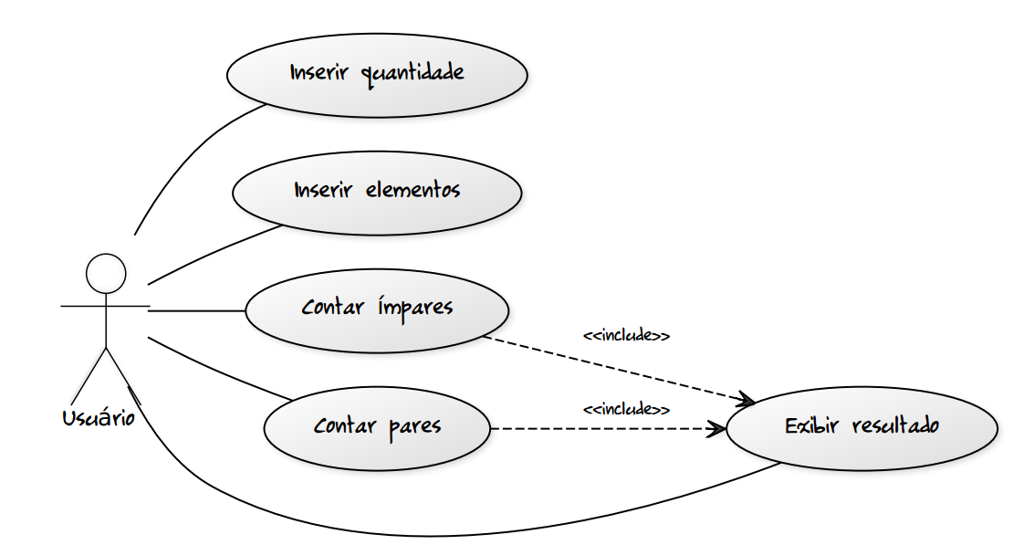

* 1. Casos de Uso Textuais

**1. Identificador:** F01

**2. Nome:** Inserir quantidade

**3. Autores:** Otavio Passarelli

**4. Criticalidade:** Alta

**5. Fonte:** Lucas Fernandes

**6. Responsável:** Otavio Passarelli

**7. Descrição:** Recebe a quantidade de números desejada pelo usuário

**8. Atores:** Usuário

**9. Resultado:** Cria dinamicamente um vetor com o tamanho necessário

**10. Cenário Principal:** Irá guardar a quantidade que o usuário deseja

**1. Identificador:** F02

**2. Nome:** Inserir elementos

**3. Autores:** Otavio Passarelli

**4. Criticalidade:** Alta

**5. Fonte:** Lucas Fernandes

**6. Responsável:** Otavio Passarelli

**7. Descrição:** Recebe os elementos desejados pelo usuário

**8. Atores:** Usuário

**9. Resultado:** Aloca os elementos digitados pelo usuário ordenadamente no vetor

**10. Cenário Principal:** Irá guardar os elementos no vetor para o cálculo ser feito

**1. Identificador:** F03

**2. Nome:** Contar ímpares

**3. Autores:** Otavio Passarelli

**4. Criticalidade:** Alta

**5. Fonte:** Lucas Fernandes

**6. Responsável:** Otavio Passarelli

**7. Descrição:** Conta quantos números, dentre todos os digitados pelo usuário, são ímpares

**8. Atores:** Usuário

**9. Resultado:** Recebe os números vindos do vetor e calcula quais deles são ímpares

**10. Cenário Principal:** Calcula quantos números são ímpares

**1. Identificador:** F04

**2. Nome:** Contar pares

**3. Autores:** Otavio Passarelli

**4. Criticalidade:** Alta

**5. Fonte:** Lucas Fernandes

**6. Responsável:** Otavio Passarelli

**7. Descrição:** Contas quantos números, dentre todos os digitados pelo usuário, são pares

**8. Atores:** Usuário

**9. Resultado:** Recebe os números vindos do vetor e calcula quais deles são ímpares

**10. Cenário Principal:** Calcula quantos números são pares

**1. Identificador:** F05

**2. Nome:** Exibir resultado

**3. Autores:** Otavio Passarelli

**4. Criticalidade:** Alta

**5. Fonte:** Lucas Fernandes

**6. Responsável:** Otavio Passarelli

**7. Descrição:** Exibe resultados de uma funcionalidade no terminal (ou console)

**8. Atores:** Usuário

**9. Resultado:** Pegará o resultado do cálculo e imprimirá no terminal

**10. Cenário Principal:** Exibirá o cálculo no terminal

* 1. Diagrama de Fluxo de Dados

